大学体育3 选课操作方法

一、选课对象
2025级本、专科所有学生（包括三亚校区和五指山校区有大学体育3课程的学生）。

二、选课时间
6月15日（下周一）中午12:30～6月18日（下周四）中午12:00
学生在选课时间内务必完成选课，如发生网络拥挤，可稍后重试。

三、关于大学体育3选课注意事项：
1、原则上不能选大一已学过的项目，必须换项目选课；
2、转专业学生正常选课（待下学期开学第一周到体育与健康学院9432办公室找张老师处理）；
3、免修学生需要参与选课。

四、选课操作方法
海南热带海洋学院新教务系统网址：
https://jwc.hntou.edu.cn/

第一步：登录系统（建议使用谷歌浏览器、极速浏览器）
新教务地址：https://jwc.hntou.edu.cn/

新版教务系统可通过我校官网https://www.hntou.edu.cn/点击“教务系统 ”即可进入。同时可登录学校教务处官网http://jwc.hntou.edu.cn/，点击界面左侧菜单栏的“新版教务系统 ”即可。

2025级学生登录新版教务系统，用户名是你的学号，初始密码为学号@hyxy（登录后及时修改密码）。

密码找回：学生登录新版教务系统后，请完成以下两个操作可实现自行找回密码的功能。第一：点击“信息维护”，“学生个人信息维护”，点击右上角“申请”，弹出界面输入您的证件类型（居民身份证）和证件号码，点击“提交申请”。第二：点击界面右上角头像图标，点击“信息绑定”，填写您手机号码和密保问题及答案。如下次登录忘记密码的时候，在用户登录界面点击“忘记密码了？”，第一步：账号核实。输入用户名和身份证号；第二步：选择密保工具，选中“通过密保问题（设置过密保问题）”；第三步：选择相应的密保问题并输入您的密保答案；第四步：修改密码。如出现登录不上新版教务系统，可联系学院教务老师，教务老师可在“教学秘书”角色中，点击“系统管理”-“权限管理”-“用户管理”，输入相应学号，查询，选中，点击右上方“密码初始化”，选中“自定义初始化密码”并输入自定义密码，确定即完成重置学生登录密码。

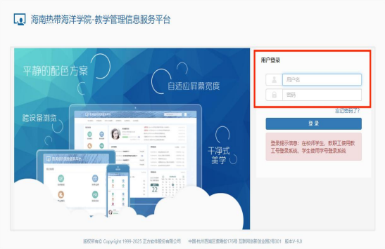

第二步：选课 自主选课

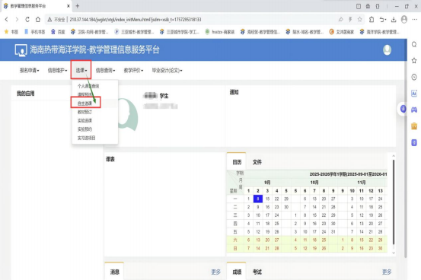
点击 ：查询 查看可选课的课程信息

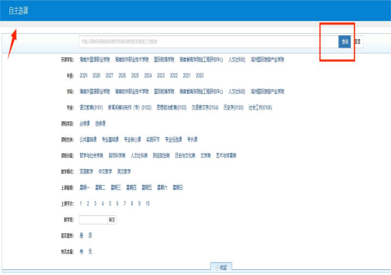
点击： 下拉键查看课程详情------点击： “点此查看更多” 查看全部可选课的课程

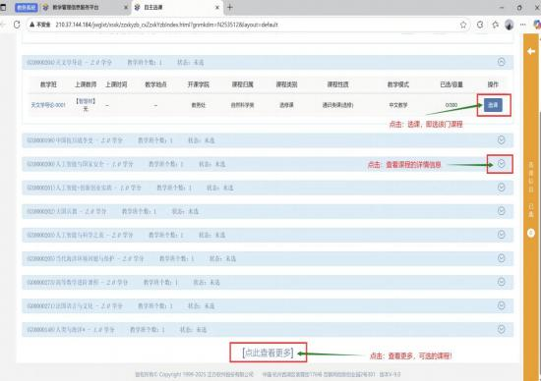

点击 ：“选课” 选择所需课程
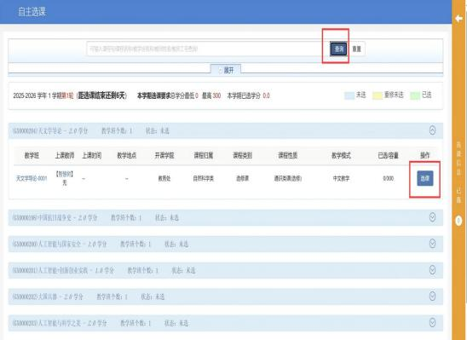
第三步：退课
如需调整已选课程------直接点击： “退课” ------重新选择所需课程

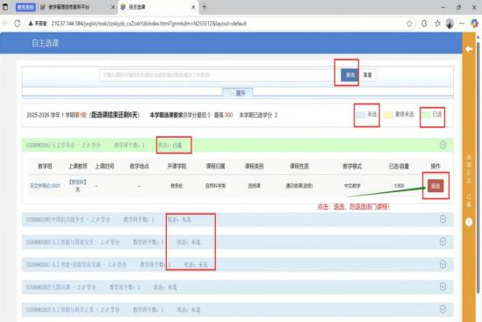

第四步：查询下载课表
返回主界面 ，点击“选课” ------点击： “个人课表查询”


